Instituto de Educação Infantil e Juvenil

Primavera, 2020. Londrina, 04 de Novembro.

Nome: ____________________________________ Turma: 5º ano.

Área do conhecimento: Educação Física | Professor: Leandro

Educação Física – CIRCUITO

- Olá pessoal! Hoje vamos ver exemplos de circuito com várias atividades, mas gostaria que você adaptasse ao que seja possível aí na sua casa. https://www.youtube.com/watch?v=zw1-zxgsarc
Aprenda alguns exercícios para praticar com as crianças em casa.
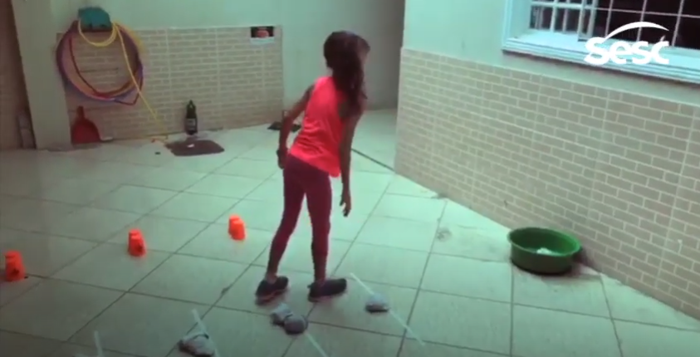
https://www.youtube.com/watch?v=nOYuH3O7Yrs
BRINCADEIRAS para ESTIMULAR o DESENVOLVIMENTO DAS CRIANÇAS.
